**NAMA : HARNIA**

**NIM : 200250501025**

**KELAS : SISTEM INFORMASI**

**MAKUL : PEMPROGRAMAN MOBILE**

**DOSEN : MUSLIADI KH, S.KOM., M.KOM**

**Langkah Langkah Pebuatan UI/UX di AdobeXd (Alat musik Tradisional)**

1. **Langkah Pertama Buka Aplikasi AdobeXd**

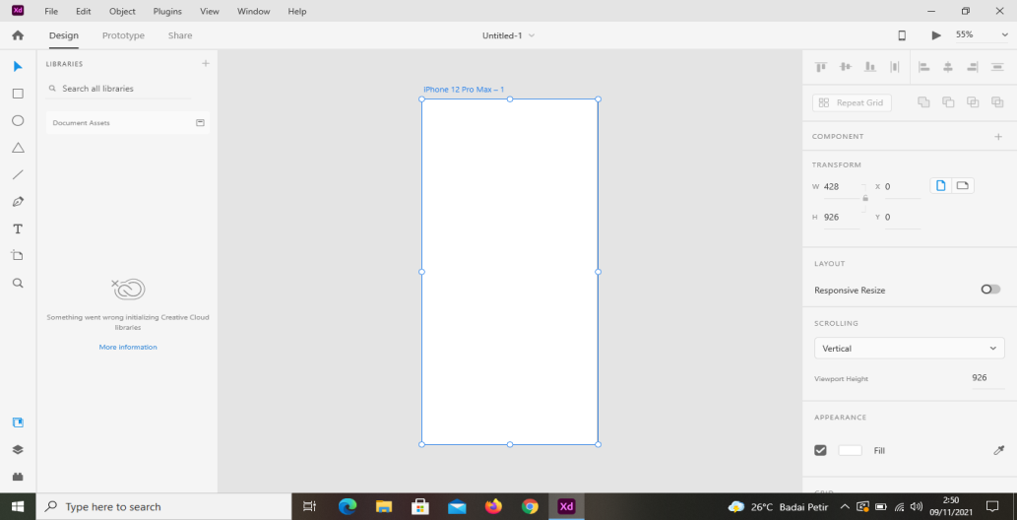

1. **Langkah Kedua ubah warna Background**

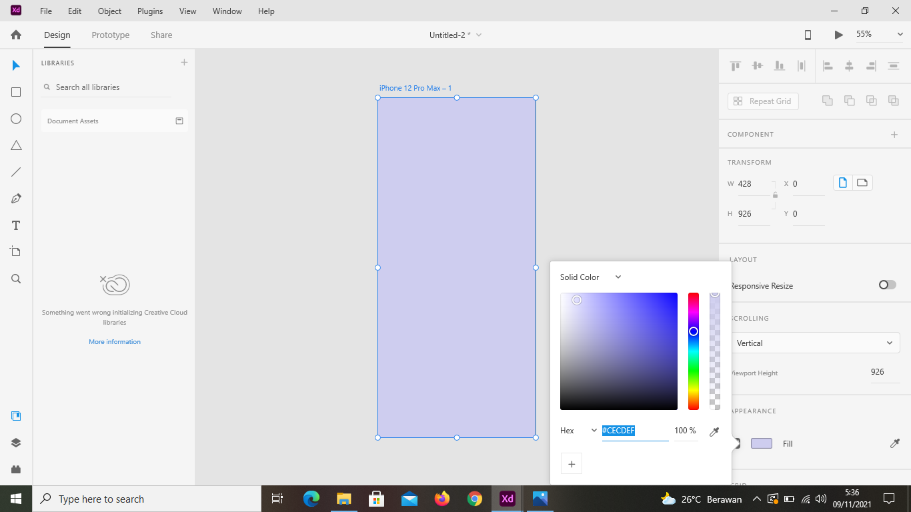

1. **Langka Selanjutnya Kita arahkan Kursor Ke Ikon Persegi Dan tarik sampai membentuk persegi panjang kemudian Tambahkan Teks**

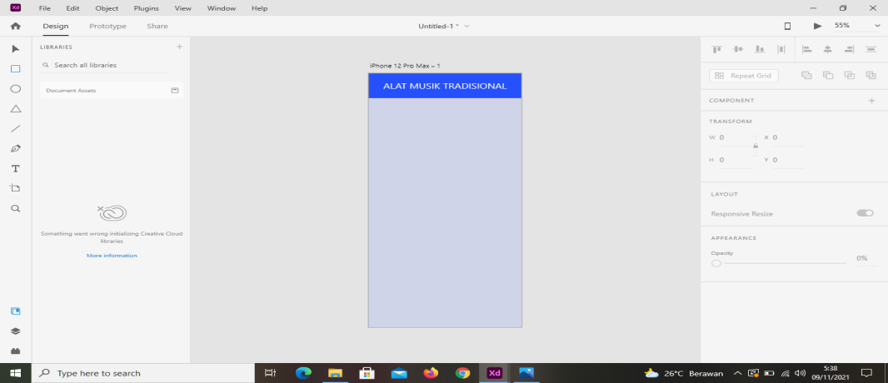

1. **Selanjutnya arahkan Kembali kursor ke ikon persegi dan Bentuk menjadi persegi Panjang ujung sudut melengkung dan Tambahkan teks**

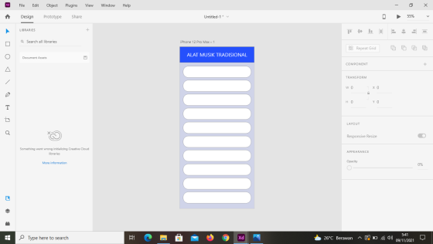 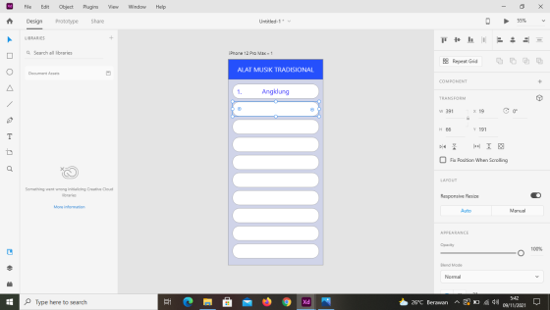

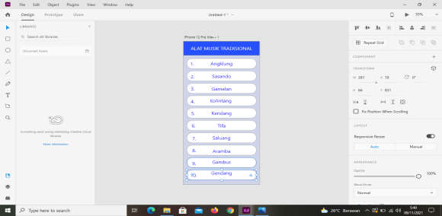

1. **Terakhir Tambahkan Page baru. Di page Ini Akan menampilkan Gambar dari alat musik dipilih dan penjelasan Singkat tentang Alat musik Tersebut.**

